MUHAMMAD ABI DAFA AFANDI  Perumahan Graha Indah Block U-67 | dafaafandi946@gmail.com | 085646144358  GitHub: github.com/Dafaafandi | LinkedIn: linkedin.com/in/muhammad-abi-dafa-afandi-2106262a4 | 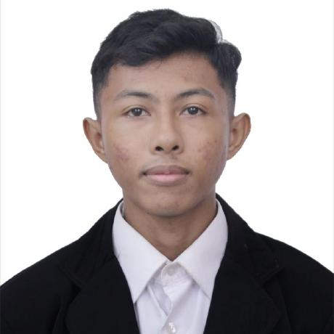

PROFIL
Lulusan Diploma III Teknik Informatika dari Politeknik Elektronika Negeri Surabaya (PENS) dengan minat dan pengalaman di bidang Web Development dan Software Development. Memiliki pengalaman sebagai Software Developer serta pengalaman mengembangkan aplikasi menggunakan Laravel, PHP, JavaScript, MySQL, dan Flutter. Terbiasa mempelajari teknologi baru, bekerja secara mandiri maupun dalam tim, serta menyelesaikan tugas pengembangan aplikasi sesuai kebutuhan.
PENGALAMAN KERJA
Software Developer
CV Mamorasoft — Kalijudan, Mulyorejo, Kota Surabaya, Jawa Timur
Juli 2025 – November 2025
- Melaksanakan kegiatan magang sebagai Software Developer dengan terlibat dalam pengembangan aplikasi.
- Berkontribusi dalam pembuatan dan pengembangan fitur, perbaikan bug, integrasi REST API, serta pengolahan database.
- Menggunakan teknologi Laravel, PHP, JavaScript, Flutter, dan database sesuai kebutuhan proyek.
- Berkolaborasi dengan tim untuk melakukan pengujian dan menyelesaikan tugas pengembangan perangkat lunak.
Staff Gudang
KF Beauty — Sukorejo, Lamongan, Kab. Lamongan, Jawa Timur
Januari 2026 – Agustus 2026
- Membantu operasional gudang produk kosmetik meliputi penerimaan dan pengecekan barang.
- Melakukan penataan dan penyimpanan stok, packing, serta persiapan barang untuk distribusi.
- Memastikan penanganan dan ketersediaan barang sesuai kebutuhan operasional.
Staff Gudang
Shopeemall — Tambak Osowilangun, Benowo, Kota Surabaya, Jawa Timur
Desember 2024 – Maret 2026
- Bertanggung jawab dalam proses operasional gudang meliputi pengecekan, penyortiran, penataan, picking, dan packing barang.
- Bekerja sama dengan tim memastikan proses operasional berjalan sesuai prosedur dan target.
PENDIDIKAN
Politeknik Elektronika Negeri Surabaya (PENS)
D3 Teknik Informatika — IPK 3.47
2023 – 2026
PELATIHAN
PLCC PENS CENTER (PENS)
Toefl — 450
July 2026 – July 2028
PELATIHAN
Intermediate Junior Web Developer — Vocational School Graduate Academy
Komdigi Digitalent · Digital Talent Scholarship 2025 · Teknologi Informasi dan Komunikasi
September 2025
Konsep Pemrograman — Micro Skill
Komdigi Digitalent · Digital Talent Scholarship 2025 · Teknologi Informasi dan Komunikasi
Agustus 2025
Fundamental Junior Web Developer — Vocational School Graduate Academy
Komdigi Digitalent · Digital Talent Scholarship 2025 · Teknologi Informasi dan Komunikasi
Agustus 2025
Pivot Table
MySkill · Teknologi Informasi dan Komunikasi
Maret 2024
Mempelajari penggunaan Pivot Table pada Microsoft Excel untuk mengolah, merangkum, dan menganalisis data secara efektif.
PENCAPAIAN
Berhasil Menyelesaikan Pengembangan Aplikasi Selama Magang
CV Mamorasoft
November 2025
Berhasil menyelesaikan pengembangan aplikasi selama menjalani magang sebagai Software Developer. Berkontribusi dalam pengembangan fitur aplikasi, melakukan perbaikan bug, serta menyelesaikan berbagai tugas pengembangan sesuai kebutuhan perusahaan.
KEAHLIAN
JavaScript • Flutter • Git • Laravel • Web Development • CSS • Software Development • PHP • MySQL • HTML • REST API • GitHub
BAHASA
Bahasa Indonesia
Tingkat Fasih / Bahasa Ahli
English
Tingkat Dasar

